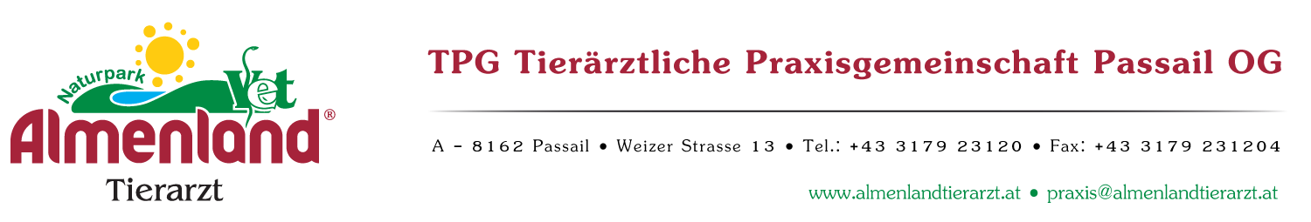

**Tierärztliches Informationsblatt zur Maul – und Klauenseuche (MKS)**

Die Maul – und Klauenseuche, kurz „MKS“, ist eine hochansteckende Viruserkrankung der Klauentiere (vor allem Rind, Schwein, Schaf, Ziege und Wildwiederkäuer sowie Wildschweine).   
Die Übertragung erfolgt durch direkten Kontakt mit infizierten Tieren, deren Produkten (z. B. Milch, Fleisch, Samen) und Ausscheidungen oder über kontaminierte unbelebte Objekte (Transporter, landwirtschaftliche Geräte, Kleidung). Eine Übertragung über die Luft ist auch über beträchtliche Distanzen (bis zu 60km) möglich.  
Die Inkubationszeit (die Zeit, zwischen der Infektion und dem Ausbruch der Krankheit) beträgt zwischen 2 und 14 Tage. Für den Menschen ist das Virus völlig ungefährlich.   
Ende März bzw. Anfang April 2025 kam es in mehreren Betrieben in Ungarn und der Slowakei zu positiven Fällen. Da sich diese Betriebe unmittelbar an der österreichischen Staatsgrenze befinden, gilt die behördliche Sperr- und Überwachungszone bis nach Österreich.

Wir appellieren daher an die landwirtschaftlichen Betriebe in unserem Praxisgebiet, gewisse Vorsichtsmaßnahmen zu treffen, um eine etwaige Verbreitung der Krankheit zu verhindern:

* **Betriebseigene Schutzkleidung bereitstellen:**Geeignete Mäntel bzw. Overalls für den Stallbesuch. Größen beachten (Größe 50 und 56, Mantellänge über den Stiefelschaft ragend). Dazu passende Kopfbedeckung (Kappe, Mütze, Haarschutz oder ähnliches).
* **Betriebseigene Stiefel oder Überschuhe in 2 Größen (etwa 41 und 45)**
* **Verschließbare Behälter zur Entsorgung von Verbrauchsmaterial und Nadeln**
* **Bereitstellung betriebseigener Instrumente**Fieberthermometer, Einweghandschuhe, Rektalhandschuhe, Gleitgel und dergleichen.
* **Wanne mit Desinfektionslösung zur Desinfektion der Schuhe/Stiefel**Ameisensäure, Zitronensäure 0,2%, Virkon S, sowie andere handelsübliche Mittel
* **Geeignete Schmutzschleuse:**   
  Möglichkeit der kontaminationsfreien Umkleidung sowie Reinigung vor und nach der Behandlung.

Wir halten es auch für ratsam, große Tieransammlungen zu meiden (Versteigerungen, Schauen etc.) sowie unnötigen Tierverkehr für eine beschränkte Zeit zu unterbinden. Auch bei Besuchen auf anderen Betrieben mit Tierhaltung ist Vorsicht geboten.

Gemäß den Regeln einer guten Biosicherheit wird auch unser mobiles Einsatzteam sich entsprechend verhalten. Dennoch sind wir auf die Mitarbeit unserer Klienten angewiesen, um gemeinsam schadlos aus dieser angespannten Situation herauszukommen.